GUÍA DE LECTURA

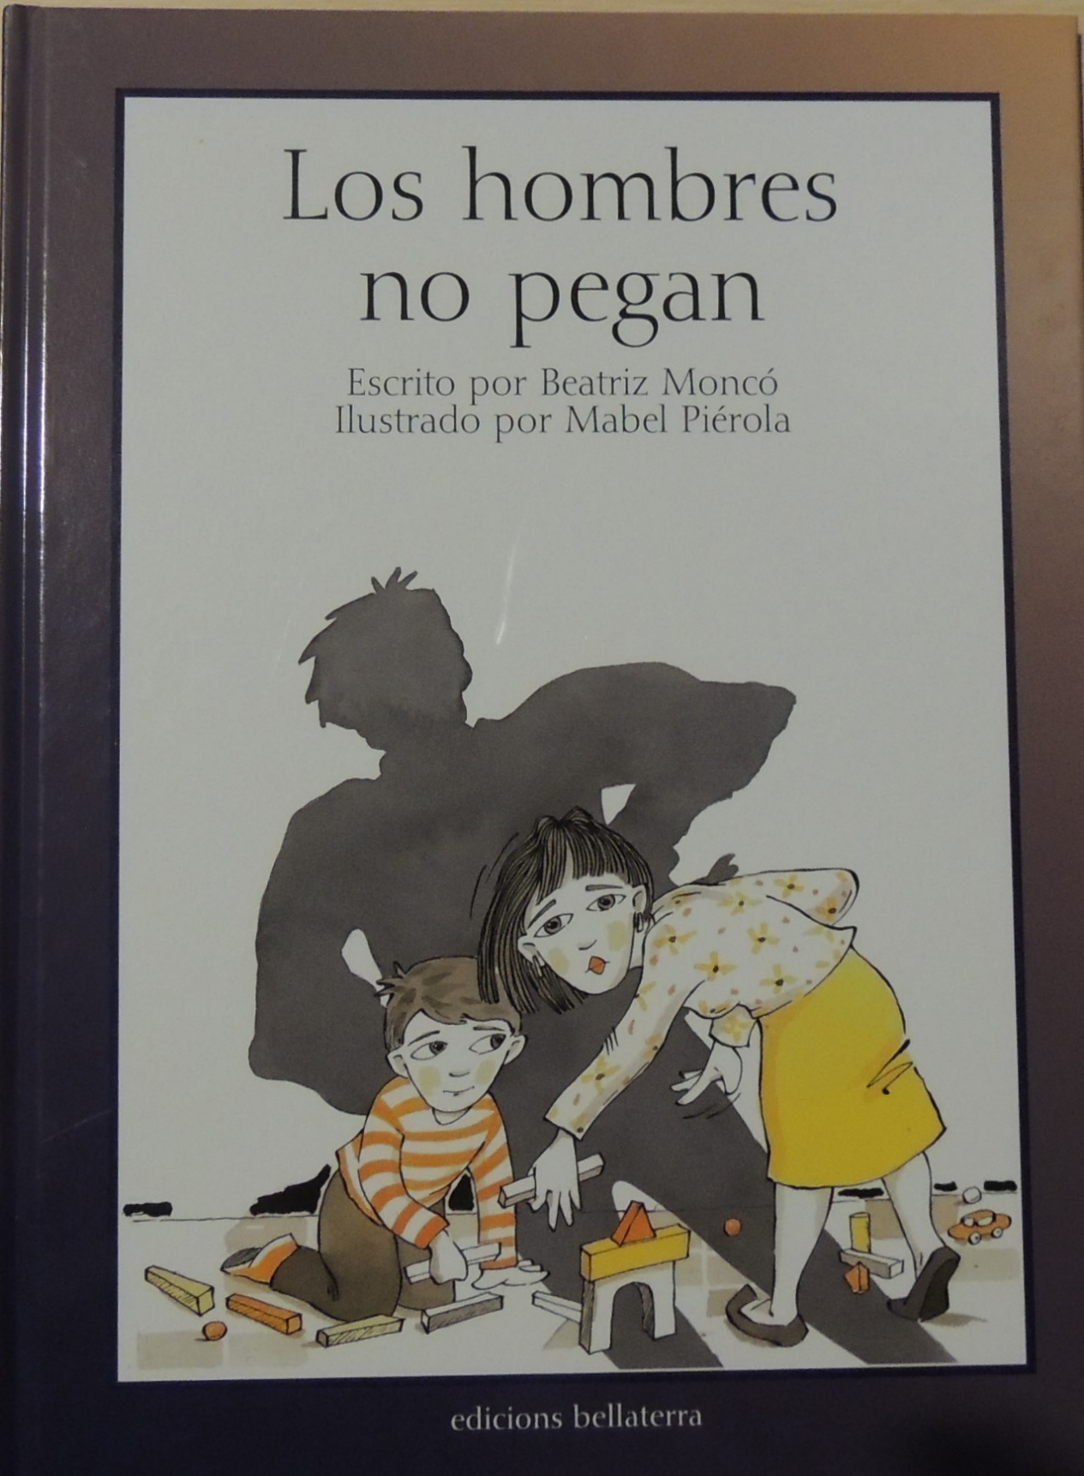

CEIP PLURILINGUE MANUEL SUEIRO
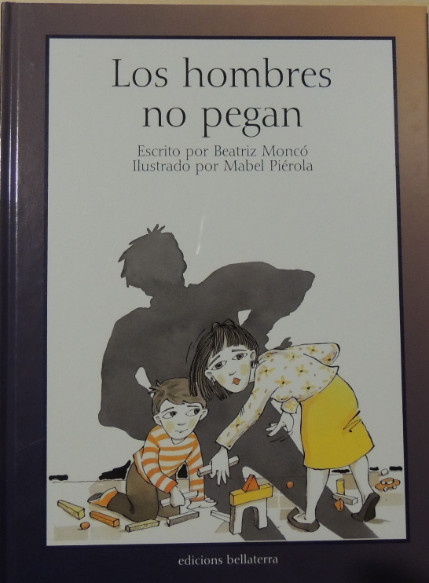
Los hombres no se peganes un libro escrito por Beatriz Moncó e ilustrado por Mabel Piérola para niños y niñas de 5º de Educación Primaria. Su carácter centrado en la realidad lo convierte en un texto de interés para todas las personas centradas en la violencia de género.
El libro Los hombres no pegan intenta llamar la atención sobre la violencia familiar y de género. Es una advertencia contra la masculinidad incomprendida, contra la desigualdad entre hombres y mujeres, contra el abuso doméstico, contra las estructuras de poder que permiten que las familias y sus relaciones se conviertan en un terror cotidiano, un campo de batalla donde los más débiles pueden perder la vida.

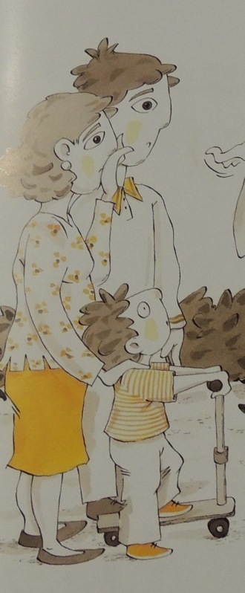
Este es Javier y su familia:

Este es su amigo Alex.

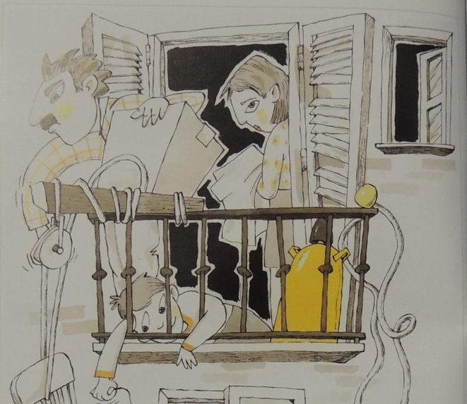
Y esta es su familia.

Para saber un poco más sobre el autor, puedes leer esta mini-biografía:

Beatriz Moncó Rebollo
Beatriz Moncó es una antropóloga española especializada en Antropología de Género y Antropología de la Historia.
Es profesora de la Universidad Complutense de Madrid, ha formado parte de varios consejos institucionales y es autora de numerosos artículos y libros académicos, así como de novelas históricas.
Interesada en la sensibilización social, ha publicado varios cuentos infantiles sobre cuestiones de género y pertenece al Consejo del Instituto de Investigaciones Feministas de la Universidad Complutense de Madrid.

Beatriz Moncó se licenció en 1980 en Sociología en la Universidad Complutense de Madrid y cinco años más tarde se doctoró en Antropología Social en la misma universidad, bajo la dirección de la Dra. María Catedral Tomás.
Actualmente es profesora de antropología en la Universidad Complutense de Madrid en el Departamento de Antropología Social.
Fue secretaria académica del Departamento de Antropología y Social de la Facultad de Ciencias Politicas y sociología de la UCM (1992-1998), al final del cual pasó a ser miembro de la Comisión Evaluadora Interna del Grado en Antropología Social y Cultural (1998-1999).
Fue profesor de la Universidad de California (Madrid) de 1998 a 2002 y de 2005 a 2009.
Paralelamente ocupó el cargo de secretaria de la Revista de Antropología Social y miembro de su Consejo Editorial de 1992 a 2001.
En 2011 fue miembro de la Comisión del Plan de Igualdad de la Universidad Complutense y en 2013 coordinó el Máster Universitario en Estudios Feministas.

PREGUNTAS PARA TRABAJAR LA LECTURA

1 ¿Cómo se llama el niño protagonista que cuenta la historia?,,,,,,,,,,,,,,,,,,,,,,
2 ¿Cómo se llama la autora del libro?,,,,,,,,,,,,,,,,,,,,,,,,,,,,,,,,,,,
3 ¿En qué país nació la autora del libro?,,,,,,,,,,,,,,,,,,,,,,,,,,,,,,,,,,,
4 ¿Cuál es la profesión de Beatriz Moncó?,,,,,,,,,,,,,,,,,,,,,,,,,,,,,,,,,
5 ¿Cómo se llama el niño que se muda con su familia?,,,,,,
6 ¿Cómo comienza la historia?,,,,,,,,,,,,,,,,
7 ¿Cómo era la madre de tu amigo Alex?,,,,,,,,,,,,,,,,,,,,,,,,,,,,,,,,,,
8 ¿Cómo era el padre de tu amigo Alex?,,,,,,,,,,,,,,,,,,,,,,,,,,,,,,,,,,,
9 ¿Qué hace la madre de su amigo Alex?,,,,,,,,,,,,,,,,,,,,,,,,,,,,,,,,,,
10 ¿Qué hace el padre de su amigo Alex?,,,,,,,,,,,,,,,,,,,,,,,,,,,,,,,,,,
11 ¿Cómo se llama el padre de Alex?,,,,,,,,,,,
12 La primera vez que la familia de Javier conoce al padre de Alex, él le dice que la madre de Alex está en casa. ¿Pero qué más les dice?,,,,,,,
13 ¿Cómo se llama la madre de Alex?,,,,,,,,,,,,
14 Los padres de Javier fueron a tomar un aperitivo con el padre de Alex. ¿Cuál fue la causa?,,,,,,,,,,,,,,,,,
15 ¿Con qué jugaban Alex y Javier?,,,,,,,,,
16 ¿Dónde jugaban Alex y Javier?,,,,,,,,,
17 Javier se dio cuenta de que algo andaba mal con su amigo. Qué era,,,,,,,,,
18 Javier fue a buscar a su amigo Alex a su casa. ¿Cómo estuvo tu amigo?,,,,,,,,,
19 Javier fue a buscar a su amigo Alex a su casa. ¿Cómo estaba la madre de Alex?,,,,,,,,,
20 Javier fue a buscar a su amigo Alex a su casa. ¿Le contó a sus padres algo sobre lo que vio?,,,,,,,,,
21 Un sábado oyeron golpes en la casa de Alex. ¿Qué pensaba Javier que estaba pasando?
22 Ese sábado escucharon golpes en la casa de Alex. ¿Quién gritó?
23 Ese sábado escucharon golpes en la casa de Alex. ¿Qué hicieron los vecinos?
24 Ese sábado escucharon golpes en la casa de Alex. ¿Cómo eran los padres de Javier?
25 Ese sábado escucharon golpes en la casa de Alex. ¿Qué le dijo el padre de Javier?
26 Una tarde los amigos de Alex y Javier empezaron a hablar de los problemas en casa. ¿Qué le preguntaron a Alex?
27 Una tarde los amigos de Alex y Javier empezaron a hablar de los problemas en casa. Cuando le preguntaron a Alex, ¿cómo estaba?
28 Una tarde los amigos de Alex y Javier empezaron a hablar de los problemas en casa. Cuando hablaban de quién mandaba más. ¿Qué responde Javier?
29 Una tarde los amigos de Alex y Javier empezaron a hablar de los problemas en casa. Cuando hablaban de quién mandaba más. ¿Qué responde Alex?
30 ¿Qué quiso decir Alex con que los hombres deben usar pantalones?,,,,,,,,,,,,
31 ¿Cómo explican los padres de Javier la sentencia: los hombres deben usar pantalones?,,,,,,,,,,,
32 ¿Cuáles son algunos de los ejemplos que le dan los padres de Javier para explicar la frase: los hombres deben usar pantalones?,,,,,,,,,,
33 Después de dar los ejemplos para explicar la frase: Los hombres deben usar pantalones. ¿Qué le dice el padre a Javier?,,,,,,,,,,,,,,
34 La madre de Javier comenta en la cena cómo está la madre de Alex, ¿cómo está?,,,,,,,,,,,,,,,,
35 La madre de Javier comenta en la cena cómo está la madre de Alex. ¿Cómo reacciona la madre de Javier?,,,,,,,,,,,,,,,,,
36 Una tarde Alex invita a Javier a su casa. ¿Qué iban a hacer?
37 Una tarde Alex invita a Javier a su casa a almorzar. ¿Dónde le dicen a Javier que está el padre de Alex?
38 Una tarde Alex invita a Javier a su casa a tomar un refrigerio. Que hicieron
39 Una tarde Alex invita a Javier a su casa a tomar un refrigerio. ¿Cuándo se asustaron?
40 Una tarde Alex invita a Javier a su casa a tomar un refrigerio. Cuando llega el padre de Alex, ¿qué le pasa a su madre?
41 Una tarde Alex invita a Javier a su casa a tomar un refrigerio. Cuando entra el padre de Alex, ¿cómo ayuda Alex a calmarse?
42 Una tarde Alex invita a Javier a su casa a tomar un refrigerio. Cuando entra el padre de Alex, ¿qué es lo primero que dice?
43 Una tarde Alex invita a Javier a su casa a tomar un refrigerio. Cuando el padre de Alex entra y abraza a su hijo. ¿Cómo responde su cuerpo?
44 Una tarde Alex invita a Javier a su casa a tomar un refrigerio. Cuando el padre de Alex entra y abraza a su hijo. ¿Cómo están tus ojos?
45 Día después de la merienda. ¿Cómo fueron las cosas en la casa de Alex?
46 Días después del día de la merienda. ¿Qué hicieron los vecinos?
47 Días después del día de la merienda. Javier supo cómo era el padre de Alex. ¿Cómo era?
48 Días después del día de la merienda. Javier supo cómo era el padre de Alex. ¿Qué le estaba haciendo a su amigo?
49 Cuando Javier descubre cómo es el padre de Alex. ¿Qué le cuenta su padre sobre Pedro?
50 Javier no entiende por qué los padres de Alex no se separan. ¿Qué le dice su madre?
51 ¿De dónde venía Javier cuando vieron la ambulancia?
52 Cuando Javier llega a casa y ve la ambulancia. ¿Qué dos cosas ve? ¿Qué son?
53 Cuando arrestan al padre de Alex. ¿Cómo estás?
54 Cuando subieron a la madre de Alex a la ambulancia. ¿Cómo estás?
55 Al final de la historia ¿dónde vivirán Elena y Alex?
56 Al final de la historia. ¿Dónde estará el padre de Alex?

Haz un dibujo de la escena que más te gustó del libro.

EVALUACIÓN

Indique si las siguientes afirmaciones son verdaderas o falsas:

Los protagonistas son Javier y su amigo Alex.
Ala autora del libro se llama Beatriz.
La historia comienza con la mudanza de casa.
El padre de Alex golpea a Elena y Alex.
El padre de Alex es cariñoso con su hijo.
Alex estaba feliz con su familia.
Javier nunca se dio cuenta de que le estaban golpeando a Alex.

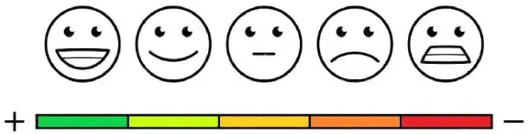
COLOREA TU OPINIÓN SOBRE EL LIBRO

¿TE GUSTÓ LAS ACTIVIDADES?

COLOREA TU OPINIÓN SOBRE EL CONCURSO

RESPUESTA: ¿Recomendarías leer este libro?

